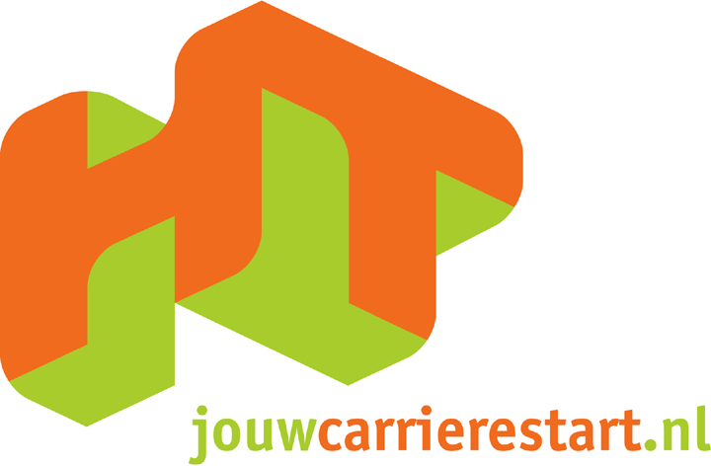

**A**

# Transferium

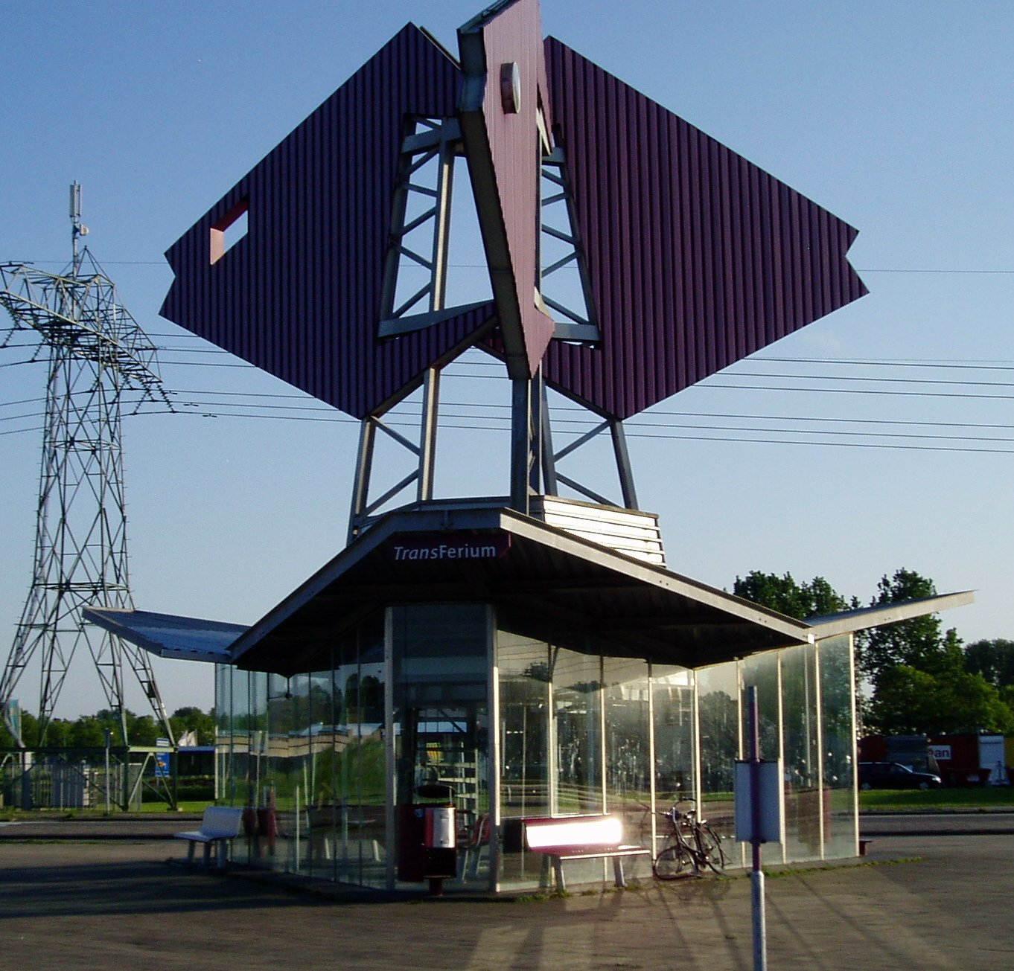

Plaatje 2

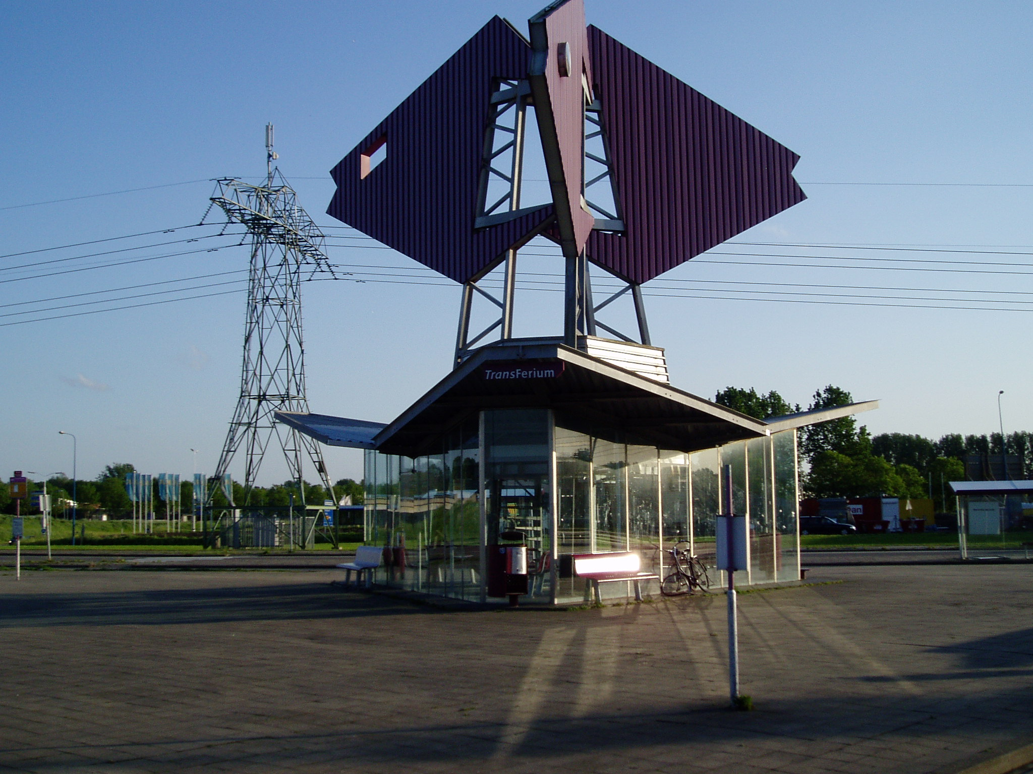

# Transferium

Een **transferium** is een ruime parkeergelegenheid dicht bij een stadskern om de parkeerdruk van de stad en de files op Bron: Wikepedia de wegen naar de stad te verminderen. Van het transferium rijden meestal bussen (en bijvoorbeeld in Amsterdam ook de metro) naar

de stad. (Bron: Wikepedia)

Bij Kardinge staat een transferium. Bij Hoogkerk is een nieuw transferium gepland.

Start een onderzoek naar de gebruikerservaringen met het transferium bij Kardinge. Formuleer aan de hand van de gebruikerservaringen aanbevelingen voor de inrichting van het transferium bij Hoogkerk.

#### Opdrachten

## Opdracht 1:

* Onderzoek waar een transferium voor is bedoeld.

## Opdracht 2:

* Onderzoek de gebruikerservaringen van het transferium door een enquete op te stellen en af te nemen.

## Opdracht 3:

* Verwerk de resultaten van de enquête in een Excel-bestand.

## Opdracht 4:

* Maak een maquette.

## Opdracht 5:

* Formuleer aanbevelingen voor de afdeling Ruimtelijke Ordening van de Gemeente Groningen.

#### Waar word je op beoordeeld

## HT specifieke vaardigheden:

* Informatie verzamelen.
* Het maken van een verslag.
* Het onderzoek presenteren.
* Een ontwerpschets maken.

## Multimedia:

* Registreren van foto’s.
* Presenteren.

## Tijd, Tips en Trucs

* De beschikbare tijd is 20 lesuren.
* Zorg voor goede kaarten, plattegronden van de omgeving van Hoogkerk.
* Denk er aan je tijdig in te schrijven voor de digitale camera’s.

#### AVO relaties

* Spreek- en gespreksvaardigheid NE/K/5
* Meetkunde WI/K/6
* Leefbaarheid en zorg in stedelijke en landelijke gebieden AK/K/4

## Workshops

* Werken met de digitale camera.
* Het opstellen van een enquête.
* Excel.
* (Land-)meetkunde.

